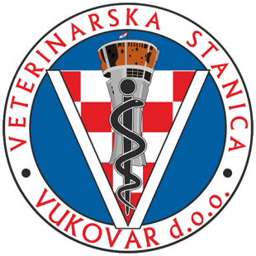
VETERINARSKA STANICA VUKOVAR d.o.o.
SLUŽBA DDD
Bana Josipa Jelačića 97
32011 Vukovar
OIB: 24521029367
Tel/fax: 032/410-060
vsv.ddd@gmail.com
www.vsvu.hr

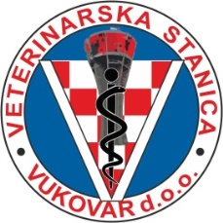
Ur.br. 02 / A – 35 - 2023.
U Vukovaru, 23. lipnja 2023.g. OPĆINA TOVARNIK

PREDMET: Tretman suzbijanja komaraca - adulticidni tretman sa zemlje na području mjesta Tovarnik I Ilača dana 26. lipnja 2023.godine.

Temeljem Ugovora s Općinom Tovarnik o provodjenju suzbijanja komaraca s zemlje na području mjesta Tovarnik I Ilača, obavještavamo Vas da će djelatnici Veterinarske stanice Vukovar d.o.o..

- 26 06. 2023g. u vremenu od 19:30 do 22:00h provesti tretman suzbijanja komaraca s zemlje na području mjesta Tovarnik I Ilača

Potrebna sredstva za provođenje adulticidnog tretmana s zemlje.
- AMPLAT
- cipermetrin 93%, tetrametrin 92%, piperonil butoksid 90%
- proizvođač : INDUPHARMA S.r.I, Italija
- Uvoznik, distributer: Buteo d.o.o. Zagreb
- doza promjene ; 70-100ml/ha
- UP/I-543-04/09-05/283, urbr: 534-08-01-4/2-09-02
- lot: I223591, proizv: 06/2022godine, rok trajanja 2godine
- OTAPALO - Voda, mineralno ulje

Obavjestiti:
- Sanitarnu inspekciju
- Zavod za javno zdravstvo grada Vukovara
- Općina Tovarnik
- Radio postaje
- Pčelarske udruge

U slučaju nepovoljnih vremenskih uvijeta akcija se odgađa za slijedeći povoljniji termin.

Tomislav Šota , dr.vet.med

